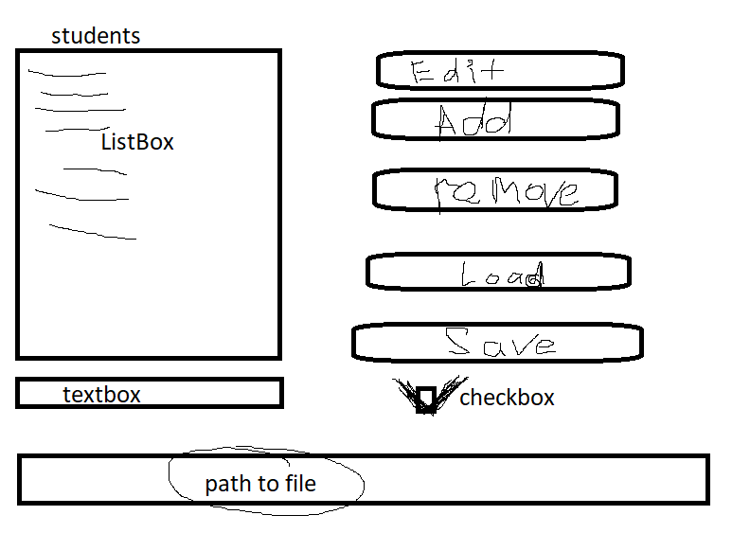

Создать оконное приложение с набором контролов как на рисунке ( расположение на Ваше усмотрение, дополнительные елементы управления не запрещены).

В ListBox должен быть список студентов.

* При нажатии кнопки “Add” в листбокс добавляется новый студент с данными введенными из текст бокса(хранить дубликаты в списке запрещено).
* При нажатии кнопки “Edit” из списка удаляется выбранный елемент и его данные попадают в текстбокс. Также при нажатии кнопки «Enter» находясь в текстбоксе срабатывает добавление студента в список.
* При нажатии “Remove” выделенный студент удаляется из списка. При нажатии кнопки “Load” мы загружаем в список даные из файла по пути указанном в поле “path”.
* При нажатии “Remove” выделенный студент удаляется из списка.
* При нажатии кнопки “Load” мы загружаем в список даные из файла по пути указанном в поле “path”.
* При нажатии кнопки “Save” мы сохраняем список в файл по пути указанном в поле “path”.
* Поле “checkbox” отвечает за «автосохранение» при закрытии приложения.